Caso: Municipios de Canarias (PARTE III)
Vamos a retomar la base de datos Municipios 1 y de la pagina web del Gobierno de Canararias en concreto del Istac (http://www.gobiernodecanarias.org/istac/estadisticas/bdt/frm_bdt.html) hemos acudido a la opción base de datos insular y municipal obteniendo un fichero tipo separado por comas denominado pobla 2001 tf.txt y que contiene la última información disponible respecto a los datos de población de los municipios de la isla de Tenerife válidos hasta el año 2001.
Debemos importar los citados datos en la base de datos Municipios 1 y en una nueva tabla que llamaremos F Poblacion 2001 TF.
Se pide:
- Copiar la base de datos Municipios 1 y guardarla como Municipios 3.
- Examinar el fichero a importar pobla 2001 tf.txt y analizar su estructura. Importar el fichero de texto anterior a la base de datos Municipios 3 asignandole el nombre a la tabla F Poblacion 2001 TF
- Realizar una consulta que nos indique el numero de registros que tenemos en la tabla recientemente importada.
Solución
- Determinar cuales son las variables que disponemos respecto a los datos de población.
Solución
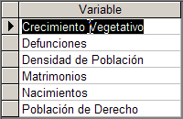
- Ordenar los municipios de mayor a menor densidad de población en el año 2001.
Solución
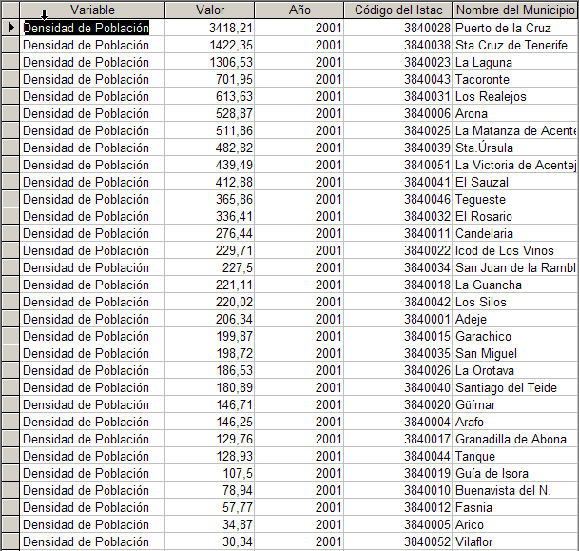

- Ordenar los municipios con mayor crecimiento vegetativo.
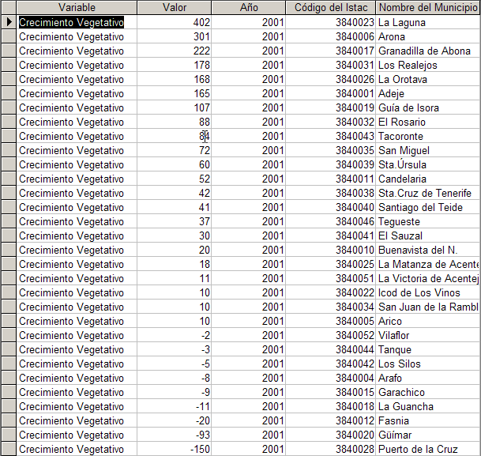
Seguirá

